Los diferentes estados de un objeto durante la ejecución de un programa son los siguientes

* **Transitorio 🡪** no está asociado a un contexto de persistencia. No tiene identidad persistente o valor de clave principal.
* **Persistente 🡪** La instancia se encuentra actualmente asociada con un contexto de persistencia. Tiene una identidad persistente (valor de clave principal) y puede tener una fila correspondiente en la base de datos. Para un contexto de persistencia en particular, Hibernate *garantiza* que la identidad persistente es equivalente a la identidad Java en relación con la ubicación del objeto.
* **Separado 🡪** La instancia estuvo alguna vez asociada con un contexto de persistencia, pero ese contexto se cerró, o la instancia fue serializada a otro proceso. Tiene una identidad persistente y puede tener una fila correspondiente en la base de datos. Para las instancias separadas, Hibernate no establece ninguna garantía sobre la relación entre identidad persistente e identidad Java.
* **Eliminado 🡪** la instancia se marca para eliminarla de la base de datos. Aun tiene identidad pero en cualquier momento puede ser eliminado

En el diagrama siguiente se observa los métodos que pueden provocar cambios en su estado, dentro de la sesión de trabajo.

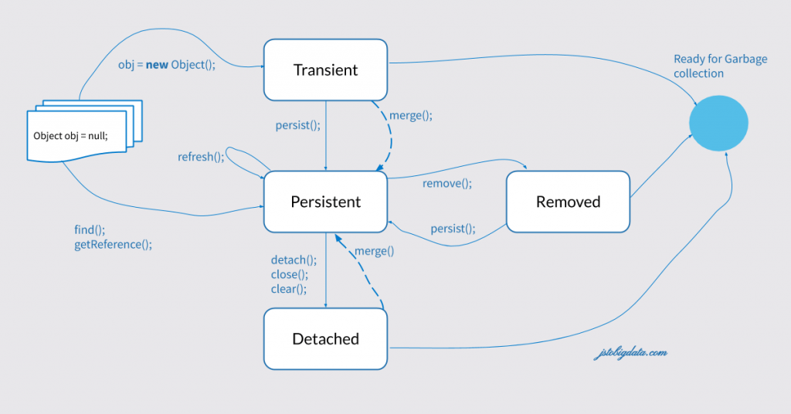

Ilustración 1Estados de una entidad. Rehacer

Origen de la imagen <https://jstobigdata.com/jpa/different-states-of-an-object-in-jpa/>